Обобщение педагогического опыта работы ГКОУ «Урюпинская кадетская школа имени генерал-лейтенанта С.И.Горшкова» по теме «Чтение как когнитивный ресурс: формирование метапредметных и личностных результатов освоения образовательных программ средствами смыслового чтения»

23 ноября 2017 года педагоги ГКОУ « Урюпинская кадетская школа имени генерал-лейтенанта С.И. Горшкова» поделились опытом работы по теме «Чтение как когнитивный ресурс: формирование метапредметных и личностных результатов освоения образовательных программ средствами смыслового чтения» на интернет платформе Фонда поддержки образования «Гимназический союз России». Коллектив получил достаточно высокую оценку своей работы и от участников видеоконференции, и руководителя программы, заместителя Президента Фонда Алексея Константиновича Федорова. На сайте Фонда расположен богатейший материал по данной теме.

Заместитель директора по учебной работе Блинова Людмила Александровна координировала работу педагогов во время видеоконференции. 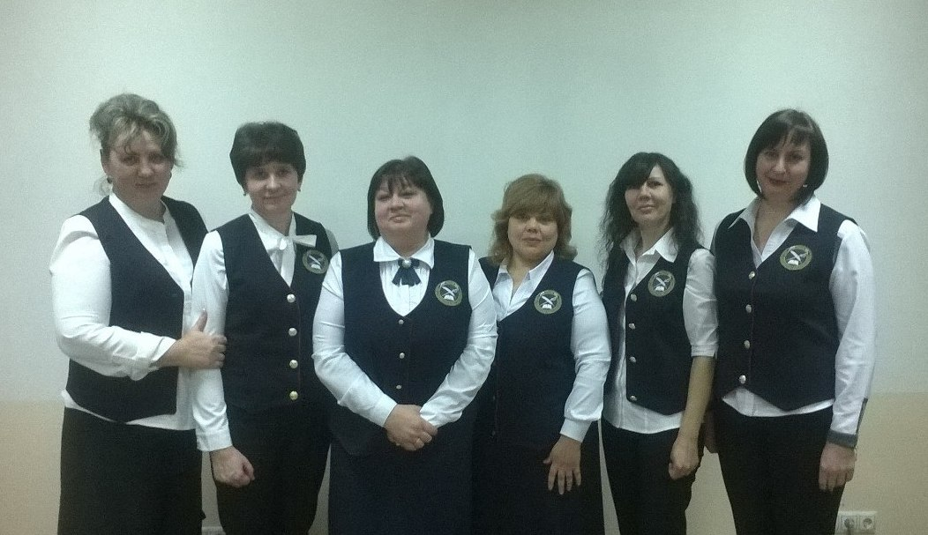

Учитель русского языка и литературы Оксана Валерьевна Фесан представила материал по теме «Методологические основы стратегии смыслового чтения как необходимая составляющая реализации ФГОС». В продолжение данного материала методист, учитель химии и биологии I квалификационной категории, Черкашина Татьяна Вениаминовна провела мастер-класс, познакомив с наиболее интересными стратегиями смыслового чтения.

В разделе «Этапы внедрения стратегий смыслового чтения в образовательное пространство школы» были представлены материалы:

- «Реализация стратегий смыслового чтения в учебной деятельности (основные учебные предметы, факультатив «Смысловое чтение и работа с текстом» (2-8 классы), самоподготовка) – учитель русского языка и литературы Засыпкина Елена Валерьевна;

- «Особенности внеклассной и внешкольной деятельности через призму стратегии смыслового чтения» - воспитатель I квалификационной категории Водянова Наталия Анатольевна;

- «Диагностика и анализ результатов внедрения стратегии смыслового чтения» - учитель начальных классов I квалификационной категории, руководитель МК, Фастунова Людмила Викторовна.

В этом учебном году планируется дальнейшая работа над педагогическим проектом по данной теме, который коллектив школы готов представить на Фестивале ученических и педагогических проектов в городе Волгограде.